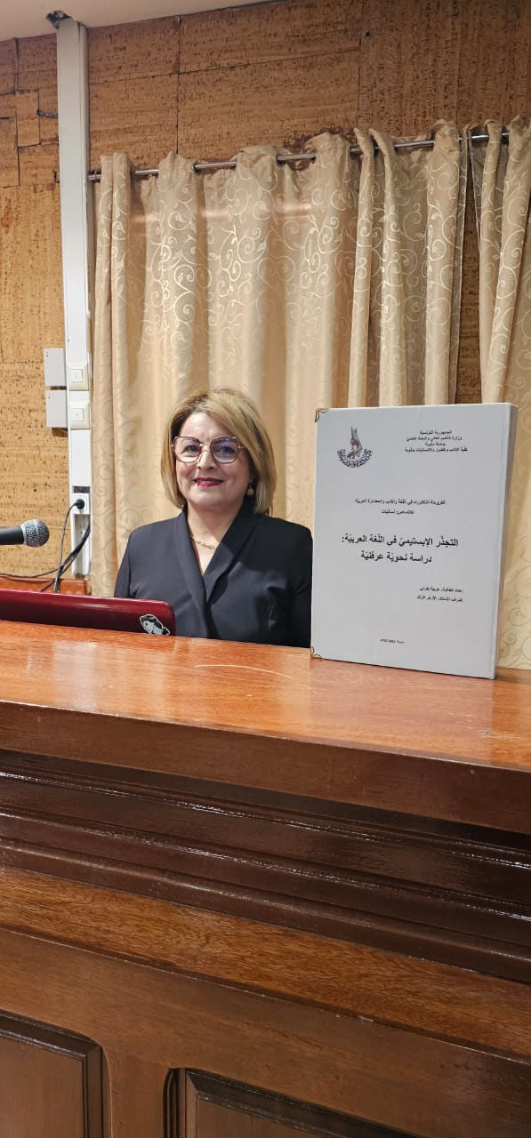الاسم : عربيّة

اللّقب : اليفرنيّ

تاريخ الولادة :25/09/1973

الصّفة : أستاذة بالتعليم الثانويّ وباحثة في اللّسانيّات

الحالة المدنيّة : متزوّجة وأمّ لولدين

الشّهائد العلميّة  :

-الأستاذيّة في اللّغة والآداب العربيّة من معهد بورقيبة للّغات الحيّة سنة 1997

-الشّهادة الوطنيّة لماجستير البحث في اختصاص اللّسانيّات من كليّة الآداب والفنون والانسانيّات بمنّوبة سنة 2017

-الشّهادة الوطنيّة للدّكتوراه في اختصاص اللّغة العربيّة -اللّسانيّات من كليّة الآداب والفنون والانسانيّات بمنّوبة سنة 2024

المنشورات

كتاب اللّسانيات البيولوجيّة :2019 (بالاشتراك مع مريم المقبلي)

كتاب التّجذّر الإبستيميّ في اللّغة العربيّة دراسة نحويّة إدراكيّة سنة 2025

اللّغات المتقنة : العربيّة /الفرنسيّة/الانقليزيّة

بعض المقالات في مجلّات علميّة محكّمة

البريد الالكتروني [yaferni.arbia@gmail.com](mailto:yaferni.arbia@gmail.com)

الهاتف 53240973